ЛГИК-8.202 |  | Канатный игровой комплекс "Матисс"
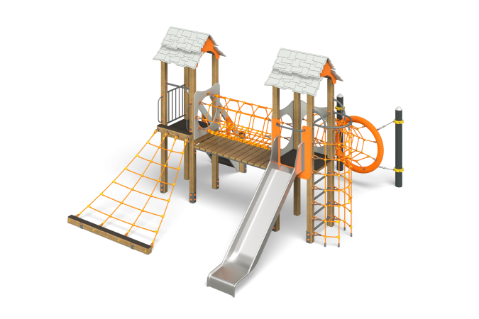

Размеры, мм: | 4400x5100x3050 | Вес, кг: | 533
Характеристики материалов
Материалы: Влагостойкая березовая фанера, дерево хвойных пород, металл, акриловая краска, порошковая краска, лак, армированный полипропиленовый канат d=16 мм.
Комплектация: Столб деревянный – 10 шт; крыши башен – 2 компл; столб металлический – 2 шт; полы для комплекса – 1 компл; горка из нержавеющей стали 1200 – 1 шт; Труба кольцевая наклонная – 1 компл; лестница деревянная 1 компл; переход с тоннелем – 1 компл; наклонный трап – 1 компл., комплект крепежа - 1 шт.
Конструкция и цветовая палитра оборудования согласно эскизу.
Комплекс состоит из 10 опорных столбов и одного горизонтально расположенного столба сечением 100 мм х 100 мм, произведенных из деревянного клееного бруса, состоящего из трех слоев сухих строганых досок хвойных пород. Все столбы отшлифованы, кромки скруглены.
Обработанные поверхности покрыты тонированным и бесцветным лаком.
Опорные столбы в основании имеют металлические подпятники.
Два опорных столба для крепления кольцевого тоннеля выполнены из металлической трубы диаметром 133 мм с толщиной стенки 4 мм, верхняя часть которых закрыта металлическими заглушками.
Из армированного полипропиленового каната диаметром 16 мм выполнены: мостик и кольцевой тоннель; вертикальный полукруглый трап, труба наклонная кольцевая (диаметр 600 мм, длина 1640 мм); трап наклонный.
Обод для крепления канатной сетки изготовлен из стальной трубы круглого сечения диаметром 33,5 мм и покрыт порошковой полиэфирной краской. Сверху труба оплетена мягким трёхпрядным канатом из комплексного полипропилена диаметром 19 мм. Обод зафиксирован на металлических столбах, диаметром 133 мм.
Из металлической круглой трубы диаметром 33,5 мм выполнены: опорные рамки для крепления трапа; Рама страховочного мостика.
Из сухой строганой доски хвойных пород сечением 32 мм х 110 мм выполнены: ступени страховочного мостика; деревянные лаги, на которые устанавливаются полы площадок; поручни лестницы.
Из влагостойкой ламинированной березовой фанеры толщиной 15 мм, с антискользящим покрытием выполнены: полы площадок; супени и подступени лестниц.
Из влагостойкой березовой фанеры толщиной 15 мм выполнены: скаты крыш башен.
Из влагостойкой березовой фанеры толщиной 21 мм выполнены: фонтоны; боковые опоры, в пазах которых фиксируются ступени и подступени лестниц; дополнительный ограждающий элемент в средней части лестницы; щиты, на которых закреплены торцы тоннеля;
Из влагостойкой ламинированной березовой фанеры толщиной 15 мм выполнены планки, через которые крепятся верхняя (узкая) часть трапа к боковой опорной лаге пола башни и сетка на горизонтально расположенный столб длиной 1900 мм.
Под каждой ступенькой установлена стяжка, выполненная из металлической профильной трубы сечением 20 мм х 40 мм с приваренными пластинами толщиной 4 мм.
В комплексе установлена прямая горка высотой 1200 мм с боковыми ограничителями.
Горка выполнена из цельного листа нержавеющей стали толщиной 2,0 мм.
Из нержавеющей стали диаметром 26,9 мм с толщиной стенки 2 мм выполнены: круглая трубка, защищающая верхние кромки бортов горки; опорные ножки горки;
Металлические элементы выполнены с применением электросварной трубы диаметром 18 мм, круглой металлической трубы диаметром 26,8 мм, 33,5 мм, 133 мм и металлической профильной трубы сечением 40 мм х 20 мм, 50 мм х 25 мм и 60 мм х 30 мм.
Выступающие части резьбовых соединений закрыты пластиковыми заглушками.
Все элементы, выполненные из фанеры, кроме ламинированной, окрашены в 2 слоя акриловой краски. Все имеющиеся металлические детали зачищены, обезжирены и окрашены порошковой полиэфирной краской. Весь резьбовой крепеж оцинкованный.

